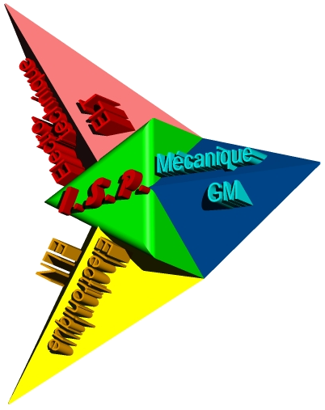 | Informatique et  Systèmes de  Production | 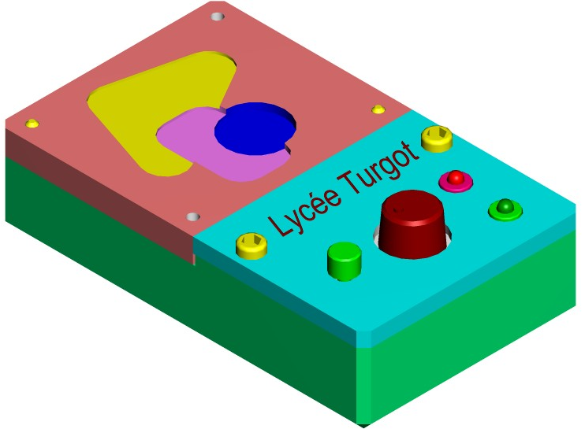
Seconde | TP PROCN-01 | Procédé
Poste de production – CUV1

Données pédagogiques

Objectifs généraux : |  | - Situer l’élève en interactivité avec les autres intervenants.  - En situation sur un système de production à commande numérique, avec toute la documentation nécessaire, être capable de finaliser les objectifs suivants.
Objectifs particuliers:  (Régler et réaliser) |  | - [3-1] ➔ identifier les informations utiles à l’usinage d’une pièce (analyse d’un contrat de phase).  - [3-2] ➔ identifier les paramètres liés à la pièce (étude d’un porte pièce),  ➔ identifier et déterminer les paramètres liés à l’outil.  - [3-4] ➔ mise en œuvre d’une MOCN et exploitation de sa caractéristique de « flexibilité ».  - [4-1] ➔ contrôle ponctuel d’une spécification.
Pré requis : |  | - Analyse des dossiers « projet » et « industrialisation ».  - Prise en main élémentaire d’une MOCN (PROMO-01)  - Utilisation rationnelle des appareils de mesure standard  (PROMT-01)

Données techniques

Production associée : |  | - Quatro-V3  - Plaque Timer : phase 20 et 30
Organisation des postes  d’activités |  | - 1 poste de production MOCN,  2 appareillages porte-pièce stabilisés  - Instruments de mesure à lecture directe  - 1 ordinateur, poste « pilotage MOCN ».

DEROULEMENT DES ACTIVITES

ETAPE 01
Réalisation de l’usinage de la phase 20,
Utilisation du montage d’usinage MF200

Etude du contrat de phase :
(Tous les documents utiles se trouvent dans le « dossier ressources »
➔ Retrouver sur le contrat de phase le nom des outils à utiliser
➔ Retrouver dans le programme le numéro des correcteurs d’outil,
et sur la fiche de paramétrage les valeurs des jauges outil.
➔ Sur la vue en perspective, au niveau de la pièce, dessiner (en bleu)
le symbole de l’origine programme [OP] et les 3 axes associés.

Etude du porte-pièce [MF200] :

➔ Colorier (en rouge), sur la vue en perspective, les surfaces du porte-pièce
en contact avec la pièce.
➔ Réaliser l’assemblage pièce / porte-pièce, bien veiller au contact des surfaces
en liaison. (Photo 01)
➔ Mesurer la distance entre la face supérieure de la pièce et le plan de la palette
porte-pièce ; cette valeur correspond à la composante DecZ
du vecteur décalage d’origine, noter cette valeur. (Photo 02)

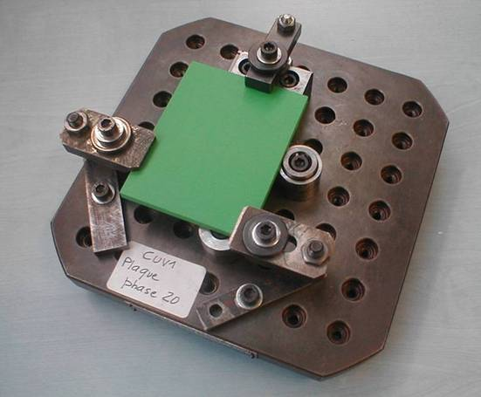
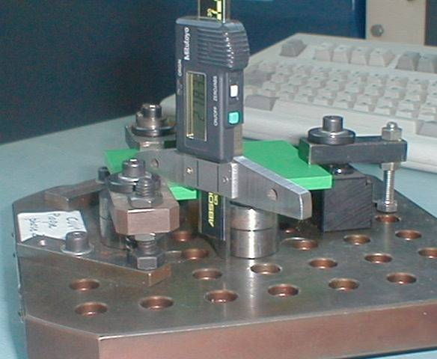

Photo 01 Photo 02

Faire valider votre travail avant de passer à l’activité suivante

Mise en œuvre du centre d’usinage :
(Consulter le dossier machine disponible sur le poste)
➔ Mettre le centre d’usinage sous tension.
➔ Exécuter la procédure POM (Mode « 3 » du menu principal)
➔ Mettre en place la palette porte-pièce (Mode « 2 » du menu principal)
➔ Charger le programme « PLAQUE20.fab » en programme courant,
(Mode « 5 » du menu principal)

Appeler le professeur pour valider et passer aux activités suivantes.

➔ Charger les paramètres « Prefs », « Decs » et « Jauges outil »
➔ Exécuter le programme en mode « continu »
➔ Contrôler la pièce finie. (Alerter le professeur en cas de problème)
➔ Exécuter l’usinage de la deuxième pièce.

➔ En fin de production, sortir la palette MF200 avant de passer à l’étape suivante.

Compléter l’OF relatif à cette phase 20 de production
et déposer le tout au poste de gestion.

Travail à faire pendant l’usinage en automatique des pièces :

➔ A l’aide du catalogue « Norelem système modulaire »,
retrouver les références et compléter les bulles des éléments
constituant le porte-pièce.

ETAPE 02
Réalisation de l’usinage de la phase 30,
Utilisation du montage d’usinage MF300

Infos : Cette seconde étape de production, va mettre en évidence la flexibilité
d’une MOCN pour passer d’une phase de production à une autre dans un court délai.

Préparation du porte-pièce [MF300] :
➔ Réaliser l’assemblage pièce / porte-pièce (Voir photo 03)
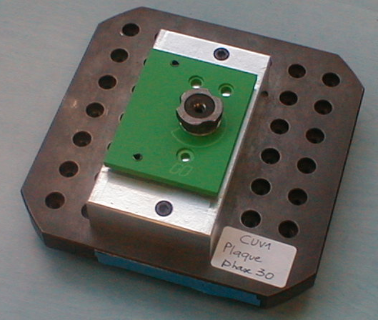
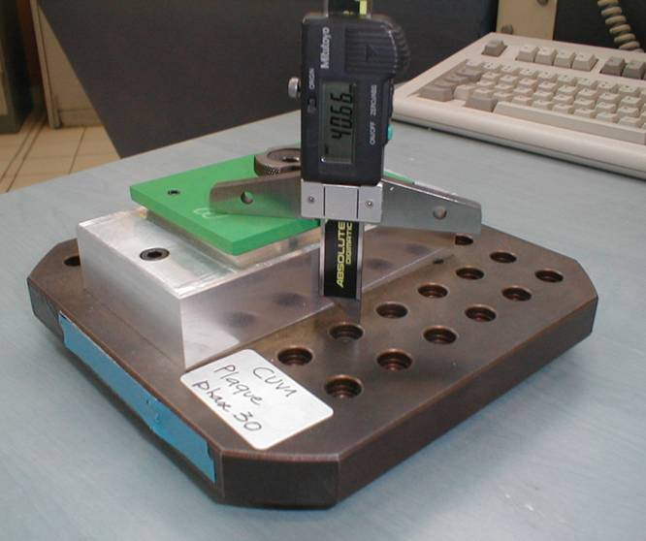

Photo 03 Photo 04

➔ A l’aide du contrat de phase et de la fiche de paramétrage, retrouver
les valeurs des paramètres « DecX » et « DecY ».
➔ Mesurer le « DecZ » comme à l’étape 01. (Voir photo 04)
➔ Compléter le tableau réponse.

Infos : L’usinage de la phase 30 de la Plaque Timer consiste à réaliser
le contournage de la pièce ;
Le diamètre de l’outil fraise doit être maîtrisé avec précision.

Appeler le professeur pour valider et passer aux activités suivantes.

➔ Mesurer, avec le banc de préréglage, la fraise 2T ARS D=10mm
La longueur « L »
Le rayon « R », caractéristiques dites « Jauges outil ».
➔ Compléter le tableau réponse [Outil T1 D1].

Mise en œuvre du centre d’usinage :

➔ Mettre en place la palette porte-pièce (Mode « 2 » du menu principal)
➔ Monter l’outil « T1 » sur le nez de broche.

➔ Charger le programme « PLAQUE30.fab » en programme courant,
(Mode « 5 » du menu principal)

➔ Charger les paramètres « Prefs », « Decs » et « Jauges outil »
➔ Exécuter une procédure POM, (Mode « 3 » du menu principal)
pour valider les nouveaux paramètres saisis.

➔ Exécuter le programme en mode « continu »
➔ Contrôler la pièce finie, (Alerter le professeur en cas de problème)
compléter le document réponse
➔ Exécuter l’usinage de la deuxième pièce.

Compléter l’OF relatif à cette phase30 de production
et déposer le tout au poste de gestion.

Fin de séance, rangement et nettoyage soignés du poste de production

